COMMUNIQUÉ DE PRESSE

Würth Elektronik publie son ouvrage de référence sur les convertisseurs DC/DC
Conception d’alimentations sans surprise en matière de CEM
Waldenburg (Allemagne), le 16 mai 2024 – Würth Elektronik lance un nouvel ouvrage de référence pour les développeurs : « DC/DC Converter Handbook – SMPS topologies from an EMC point of view » (Manuel des convertisseurs DC/DC - Topologies SMPS du point de vue de la CEM). Il a été dévoilé lors de la prestigieuse conférence sur l’électronique de puissance APEC 2024 (IEEE Applied Power Electronics Conference and Exposition) qui s’est tenue en Californie à la fin du mois de février. Il est désormais disponible en version imprimée et paraîtra également sous forme de livre électronique à partir du mois de mai.
Écrit par Andreas Nadler, Steffen Schulze, Raphael Specht et Markus Thoss, le livre fournit une vue d’ensemble compacte des principales topologies de convertisseurs DC/DC : convertisseurs buck et boost, ainsi que convertisseurs SEPIC et flyback. Il contient des exemples de schémas de circuit et des conseils pour sélectionner les selfs de stockage, les condensateurs et les composants de filtrage, ainsi que pour dimensionner et sélectionner les composants appropriés pour chaque topologie. Les sources d’interférence CEM sont clairement détaillées. Les spectres d’interférence sont calculés pour les quatre topologies de régulateurs à découpage les plus courantes et la conception du filtre qui en résulte est présentée en détail.
Le manuel de Würth Elektronik offre une assistance simple pour les conceptions de convertisseurs DC/DC avec sa plate-forme de simulation en ligne REDEXPERT. L’estimation des interférences conduites pendant la phase de conception permet d’éviter les mauvaises surprises dans le laboratoire CEM.
Le manuel peut être commandé à l’adresse www.we-online.com/dcdc-converter-handbook au prix de 14,89 €.

Manuel de référence « DC/DC Converter Handbook » (en anglais) :
SMPS topologies from an EMC point of view, 1re édition, référence 9999669
ISBN 978-3-89929-454-5 (version imprimée)
ISBN 978-3-89929-455-2 (version électronique)

Images disponibles
Les images suivantes peuvent être téléchargées sur Internet pour impression : https://kk.htcm.de/press-releases/wuerth/
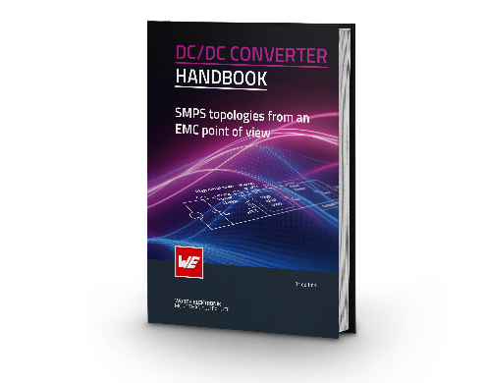

Source photo : Würth Elektronik
Würth Elektronik partage son expertise : DC/DC Converter Handbook (Manuel des convertisseurs DC/DC)

À propos du groupe Würth Elektronik eiSos
Le groupe Würth Elektronik eiSos est un fabricant de composants électroniques et électromécaniques pour l'industrie électronique et un facilitateur technologique pour des solutions électroniques pionnières. Würth Elektronik eiSos est l'un des plus grands fabricants européens de composants passifs et est actif dans 50 pays. Les sites de production situés en Europe, en Asie et en Amérique du Nord fournissent un nombre croissant de clients dans le monde entier.
La gamme de produits comprend : composants CEM, inductances, transformateurs, composants RF, varistances, condensateurs, résistances, quartz et oscillateurs, modules de puissance, bobines pour le transfert de puissance sans fils, diodes électroluminescentes, modules radio, connecteurs, Composants pour alimentations, switchs, boutons-poussoirs, plots de connexion de puissance, porte-fusibles, capteurs et solutions pour la transmission de données sans fils. La gamme est complétée par des solutions personnalisées.
L'orientation service inégalée de la société se caractérise par la disponibilité de tous les composants du catalogue en stock sans quantité minimum de commande, des échantillons gratuits et une assistance étendue via un personnel technico-commercial et des outils de sélection.

Würth Elektronik fait partie du groupe Würth, leader mondial sur le marché des techniques d'assemblage et de fixation. La société emploie 7900 personnes et a réalisé un chiffre d'affaires de 1,24 milliard d’euros en 2023.
Würth Elektronik : more than you expect !
Plus amples informations sur le site www.we-online.com
Autres informations :  Würth Elektronik France  Romain Méjean  1861, Avenue Henri Schneider  CS 70029  69881 Meyzieu Cedex  France  Mob : +33 6 75 28 45 24  Courriel :  romain.mejean@we-online.com  www.we-online.com | Contact presse :  HighTech communications GmbH  Brigitte Basilio  Brunhamstrasse 21  81249 München  Allemagne  Tél : +49 89 500778-20  Courriel :  b.basilio@htcm.de  www.htcm.de

